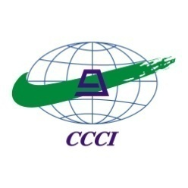
华夏认证中心有限公司

China Certification Center Inc
2018年新版GB/T19001-2016、GB/T24001-2016、ISO45001：2018及GB/T50430-2017培训计划
培训时间 | 培训课程（含文件修改课程） | 培训地点
2018年5月14-20日 | 新版职业健康安全、环境、质量  及GB/T50430-2017（5月20日） | 大理
2018年6月6-8日 | 新版职业健康安全管理体系  ISO45001：2018 | 深圳
2018年7月9-15日 | 新版质量、环境、职业健康安全  及GB/T50430-2017（7月15日） | 哈尔滨
2018年7月16-18日 | 管理者代表及相关技术管理人员 | 哈尔滨
2018年8月6日-8月12日 | 新版质量、环境、职业健康安全  及GB/T50430-2017（8月12日） | 秦皇岛
2018年9月15-21日 | 新版质量、环境、职业健康安全  及GB/T50430-2017（9月21日） | 成都
2018年10月15-21日 | 新版质量、环境、职业健康安全  及GB/T50430-2017（10月21日） | 三亚
2018年10月22-24日 | 管理者代表及相关技术管理人员 | 三亚
2018年11月12-18日 | 新版质量、环境、职业健康安全  及GB/T50430-2017（11月18日） | 苏州
2018年12月10-16日 | 新版质量、环境、职业健康安全  及GB/T50430-2017（12月16日） | 武汉

[联 系 人]：张慧慧、翟宏
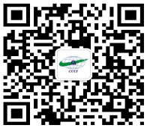
[联系电话]：010-62335276 、 89056208
[邮 箱]：254952614@qq.com 740124303@qq.com
[地 址]：北京市海淀区北四环中路211号太极大厦六层 [邮编]：100083
[网 址]： www.ccci.com.cn点击培训中心

欢迎打开您的微信扫一扫，一定会有您所需要的！

